**Document d’analyse de l’application de gestion des interventions**

# Cas d’utilisation

## Préambule

Le logiciel à développer permettra aux agents d’ENEO Cameroun de suivre les opérations de maintenance effectuées sur les installations du réseau de distribution d’ENEO Cameroun

## Cas d’utilisation principaux

1. Diagramme de cas d’utilisation

Nous pouvons distinguer ici trois grands domaines de l’application en termes d’acteurs et des moyens mis en œuvre.

* L’administration et le paramétrage : L’administration est effectuée à chaque niveau par le responsable de ce niveau (Directeur) ou un autre personne tierce désignée à cet effet via une interface web. Cet administrateur devra créer les utilisateurs de l’application et éventuellement pouvoir attribuer les droits à ces derniers. Un administrateur d’un niveau pourra créer un niveau inférieur à son niveau d’appartenance avec des droits requis.
* La gestion des plannings : Ce domaine est effectué par un utilisateur qui en a les droits. Il regroupe en son sein la gestion des opérations et des taches d’un planning
* Les statistiques : Les statistiques pourront être visualisées par tous les utilisateurs en lecture seulement. Elles porteront principalement sur le taux de réalisation et le taux des opérations non planifiées mais réalisées, elles pourront concerner une base technique ou une région par période (semaine, mois, années).

Les rapports pourront être générés à la fin d’une semaine pour un planning ou à la fin d’un mois pour plusieurs plannings.

Les acteurs principaux sont :

* Les administrateurs
* Les gérants des plannings

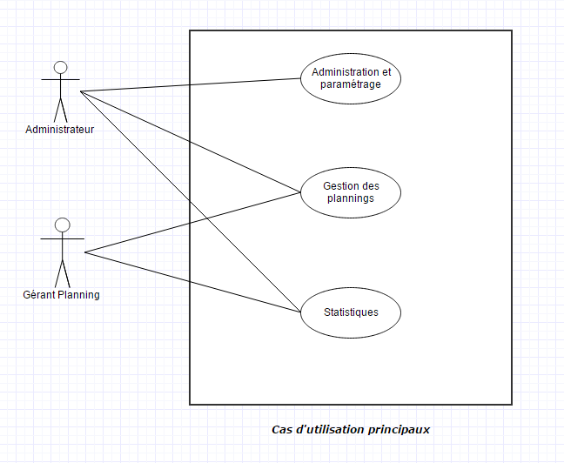

1. Description des acteurs

|  |  |
| --- | --- |
| Acteur | Rôle |
| Administrateur | Responsable de l’administration et du paramétrage. Il créé les opérations nécessaire à la création des plannings.  Visualiser les statistiques |
| Gérant planning | Responsable de la création des plannings et des taches qui lui sont associées |

1. Description des cas d’utilisation

* Description des Cas d’utilisation par des diagrammes
* Le cas d’utilisation : Administration et paramétrage

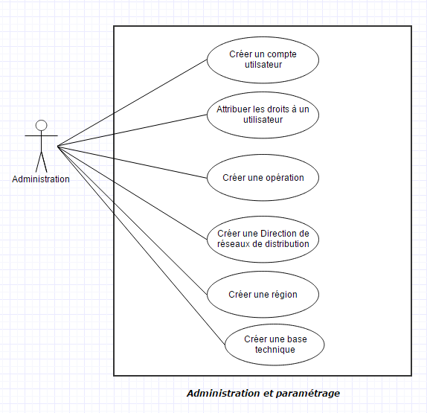

* Le cas d’utilisation : Gestion des plannings

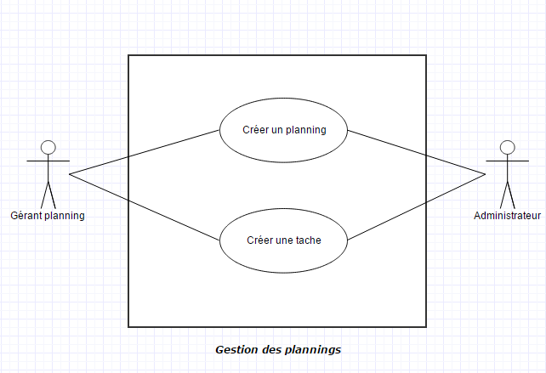

* Le cas d’utilisation : les statistiques

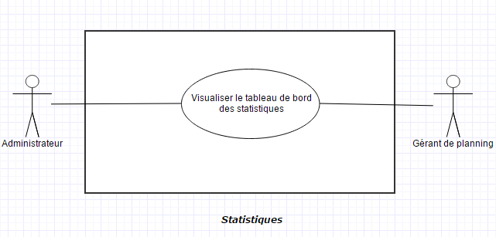

|  |  |
| --- | --- |
| Scénario | Description |
| Créer un compte utilisateur | Création d’un compte pour un utilisateur du système par un administrateur. |
| Attribuer les droits à un utilisateur | Un utilisateur créer par un administrateur aura besoin des droits pour interagir avec le système |
| Créer une opération | L’administrateur dans sa tâche d’administration doit créer les opérations dans le système qui seront utilisés par les gérants de planning. |
| Créer une Direction des réseaux de distribution | Une Direction des réseaux de distribution doit être créée par un administrateur pour pouvoir créer une région qui appartient toujours à une Direction |
| Créer une région | Une région doit exister pour nous permettre de créer une base technique |
| Créer une base technique | Création d’une base technique liée une région précise |
| Créer un planning | La liste des taches que l’on va effectuer sur le terrain au minimum pendant une semaine |
| Créer une tache | Une tache correspond à l’exécution d’une des opérations existant dans le système sur le terrain. |
| Visualiser le tableau de bord des statistiques | C’est le tableau de bord de contrôle des activités dans les régions et les base techniques |

# Diagramme global de classe

Après un tour d’horizon des différents cas d’utilisation nous avons pu recenser différentes classes de notre futur modèle que nous avons regroupé dans le digramme global de classe ci-dessous :

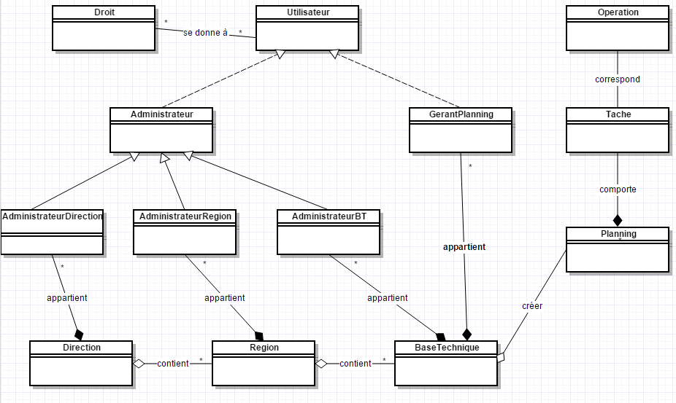



# Architecture de l’application.

## Diagramme de déploiement

Dans le cadre du déploiement de l’application en mode production, nous aurons besoin :

* + D’un serveur web central où nous hébergerons l’application. Elle sera donc accessible par la Direction, la région et la base technique à partir de ce serveur central.
  + D’un serveur de base donnée où seront persisté toutes les données de toutes les bases techniques et région en vue d’une exploitation ultérieure.

## 

## Architecture physique de l’application

Cette architecture n’est qu’une représentation physique du diagramme de déploiement avec en plus un par feu : une mesure de sécurité pour les clients qui passerons par internet pour accéder au serveur web qui héberge l’application

